招标编号：82142725080735

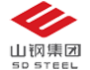
三合板包装材料年度合格供应商
招标文件

山东耐材集团鲁耐窑业有限公司
2025年8月19日
三合板包装材料年度合格供应商招标文件
（郑重声明：山东耐材集团鲁耐窑业有限公司始终坚持公开、公平、公正的原则开展招评标工作。某些单位或个人打着各级领导的旗号允诺帮助投标人中标并索要相关费用的，均为骗局，投标人切勿轻信，否则产生的后果由投标人自负。）
致潜在投标人：
山东耐材集团鲁耐窑业有限公司现拟对以下项目进行公开招标,相关事宜公告如下，欢迎符合条件的潜在投标人参加本次招标。
第一章：投标须知
1 解释权：本招标文件的解释权属于招标人
2 项目名称：三合板包装材料年度合格供应商
3 投标报价及费用：(1)、本项目投标以人民币报价，所有投标报价均为含税,一票结算运到价格，该价格有效期至下次招标前，如市场价格发生重大变化，重新履行招标程序；(2)、不论投标结果如何，投标人均自行承担所有与投标有关的全部费用。
4 答疑与澄清：投标人如认为招标文件表述不清晰、存在歧视性或者其他违法内容的，应当以书面形式提出质疑，招标人对投标人的质疑将做出答疑，并书面通知所有投标人。
5 投标人需先完成网上报名，然后将纸质投标书邮寄至招标人现场。
6 近年发生的诉讼及仲裁情况的年份要求：近三年。
7 价格页签字或盖章要求：投标书、数量报价表及其明细表逐页签字盖章。
8 投标文件正副本份数：正本一份，副本一份。
9 装订要求：正副本单独装订（顺序：投标书、报价明细、法人代表授权书），文件密封。
10 投标文件封套上必须写明：投标单位名称、投标单位（人员）联系电话、招标人名称：山东耐材集团鲁耐窑业有限公司、招标人地址：淄博市博山区柳杭东路2号、招标项目名称：三合板包装材料年度合格供应商（标书必须保证密封，盖投标单位公章）
11 递交投标文件地点：山东耐材集团鲁耐窑业有限公司招标办公室（生产发展处）。
12 是否退还投标文件：否。
13 开标时间：2025年8月下旬。
14 开标地点：山东省淄博市博山区柳杭东路2号
15 合同文件签订：接中标通知后30个工作日内与山东耐材集团鲁耐窑业有限公司签订合同文件（技术协议及商务合同）。
16 结算方式、时间、地点：见合同条款。
17 注意事项：投标人投标后在工作日8:00点—17:00点间需保持联系方式畅通，如因投标人原因未能及时联系，一切后果由投标人自负。

第二章：投标人资格文件
1 投标人有效的“营业执照”（复印件，加本单位盖红色公章）；
2 投标人企业规模的证明文件（三体系资质、企业简介、企业业绩等文件）
3投标人认为有必要提供的声明及文件（工艺、设备先进程度等）。
4 法定代表人授权书、被授权人身份证原件及复印件（适用于非法定代表人投标的情况）。授权委托书见附件三。

第三章：评标办法
本次招标采用综合评估法，由招标部门组织评标委员会进行现场集中统一开标评标，经最终评审打分确定中标单位，定标后三天内通知中标单位，未中标单位不再进行通知。
本次综合评分各项得分占比为：价格部分（80分）按各单位投标报价情况按比例折算计分，价格得分=最低报价/投标报价*80；供货质量、企业规模、服务及供货保障能力评估（20分），根据所提供样品质量、企业资质、经营业绩等进行综合打分。

第四章：投标报名
1、招标明细：见附件二。
2、投标方式：投标方式：投标人需先完成网上报名，然后将纸质投标书邮寄至招标人现场，网上报名网址http://bams.shansteelgroup.com/，注册用户成功后，须修改初始密码，重新登录后报名。（注册时仅填写或上传带红星的必填项，完成注册即可，因资格后审，新用户联系收标咨询人员审核；重新登陆，点击报名，已报名成功的项目将消失，系统给予报名成功的提示，不必理会系统给予的“上传业绩”、“交费”等提示，以本标书要求交费为准）。
3、投标地点：山东耐材集团鲁耐窑业有限公司招标办公室（生产发展处）
4、报名和投标截止时间：2025年8月22日17:00
5、 收标人/收标咨询：李先生 0533-4163023
业务咨询：李先生 0533-4163023
6、投标单位只允许将报价填写到规定的位置，不得对报价单内容及格式进行修改，如有偏离，请另附说明。
第五章：主要合同条款
1 质量标准：按买受人设计要求，提供的喷涂内容及要求仅为一个模板，具体细节内容中标后根据具体合同内容执行。
2出卖人对质量负责的条件及期限：货物到公司取样检测判定是否合格，原则不超过30天。
3 包装标准、包装物的供应与回收：包装物不回收。
4 随机的必备品、配件、工具数量及供应办法：附质量证明报告、送货品名规格和我公司的磅单。
5 合理损耗标准及计算方法：无。
6 交货方式及地点：送货到山东耐材集团鲁耐窑业有限公司（淄博博山）/硅砖分厂（淄博周村）指定地点。
7 运输费用：费用出卖人承担。
8 结算方式、时间、地点：凭全额增值税发票、质量合格证明、山东耐材集团鲁耐窑业有限公司出具的过磅单（须有收货人签字）。出卖人开具增值税发票，财务入账后45个工作日内结算。
9 本合同解除的条件：按合同法相关条款规定执行。
10 违约责任：卖方若迟交货，每延迟1天，应向买方支付迟交货部分货款千分之三的违约金，累计计算，产品质量问题按照鲁耐窑业公司阳光采购管理办法执行。
11 合同争议的解决方式：经双方友好协商无效后，在买受人所在地民法院诉讼解决。
12 运输货物期间，乙方承担运输货物，运输方式为汽车运输。运输车辆必须符合国六及以上排放标准重型载货车辆（含燃气）或新能源车辆。

第六章：三合板包装材料要求
- 喷涂内容及要求：

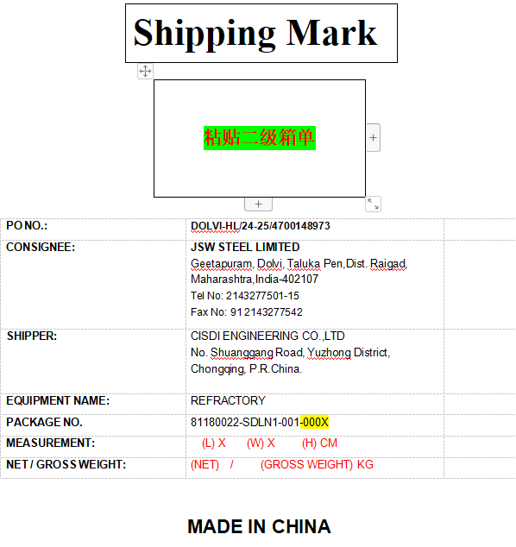

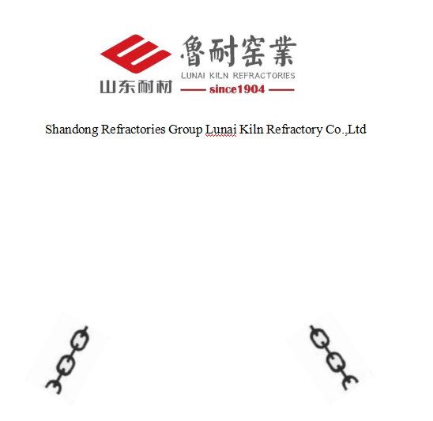
具体喷涂细节中标后同使用部门进行沟通。
- 厚度：2mm。
3.其他质量要求：参加投标单位，需提供三合板样品。

第七章：投标书格式
投 标 书
致：山东耐材集团鲁耐窑业有限公司
贵方提出的 的投标，经详细研究，我们决定参加投标并做如下承诺：
1．提供投标须知规定的全部投标文件：
资格证明文件、报价单，各一式两份，正本1份，副本1份。
2．我们愿意按照招标文件中规定的一切提供招标原料。
3．我们同意招标文件的各项规定，保证遵守招标文件中的有关规定。
4．如果我们中标，将按招标文件及承诺履行我们的责任。保证忠实地执行买卖双方所签的经济合同，并承担合同规定的责任与义务。中标后如不履行自己的责任和义务，愿意赔偿和承担由此给招标人造成的全部损失和法律责任。
5．愿意向贵方提供任何与该项投标有关的数据、情况和技术资料。
6．我们愿意提供招标人在招标文件中要求提供的所有文件。
7．我们愿意按合同法及双方签字的设备供货合同履行自己的全部责任。
8．本投标自开标之日起60天内有效。
联系人（签字）： 投标人地址：
电 话： 邮寄地址：
传 真： 邮政编码：
手 机： 投标单位法定代表（签字）：
邮 箱： 投标人名称（加盖公章）：
开户银行名称： 账号：
税号： 年 月 日
附件二：投标价格表
投标价格表

投标人名称 ：

序号 | 物料编码 | 物料描述 | 规格  型号 | 预估数量（㎡） | 单价（元/㎡）含税  一票结算送到价格 | 预估含税总价，元 | 备注
1 |  | 三合板  （需喷涂） | 2mm | 14000
2 |  | 三合板  （无喷涂） | 2mm | 3600
以上1-2项，预估含税总价为（ ）元；税率为（ ）%
投标单位（盖章）： 法人授权代表 （签字）

注：根据需要分别运送至：山东耐材集团鲁耐窑业有限公司（淄博博山）/硅砖分厂（淄博周村）指定地点。

参加投标单位，需提供三合板样品。

附件三：授权委托书

本人 （姓名）系 （投标人名称）的法定代表人（单位负责人），现委托 （姓名）为我方代理人。代理人根据授权，以我方名义签署、澄清确认、递交、撤回、修改投标文件、签订合同和处理有关事宜，其法律后果由我方承担。委托期限： 。
代理人无转委托权。

附：法定代表人（单位负责人）身份证复印件及委托代理人身份证复印件

注：本授权委托书需由投标人加盖单位公章并由其法定代表人（单位负责人）和委托代理人签字。

投 标 人： （单位公章）

法定代表人（单位负责人）： （签字）

身份证号码：

委托代理人： （签字）

身份证号码：

年 月 日

山东耐材在线举报平台



